Хасанова Р. З. – воспитатель,
МАДОУ «Детский сад №32» г. Лениногорска

«Лесные нарушители»
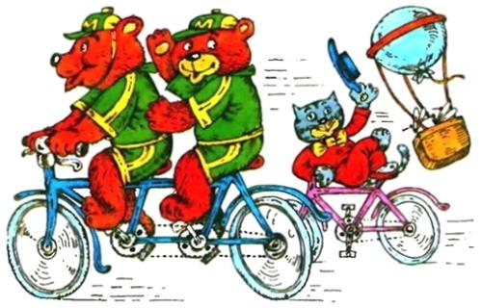
Ехали медведи
На велосипеде,
Ехали, болтали
Никого не замечали,
А за ними мчался кот
Скорость превышая,
Знаки нарушая.
Нарушители лесные
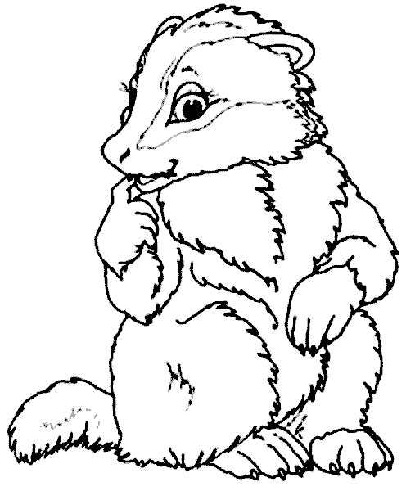
Юные да озорные
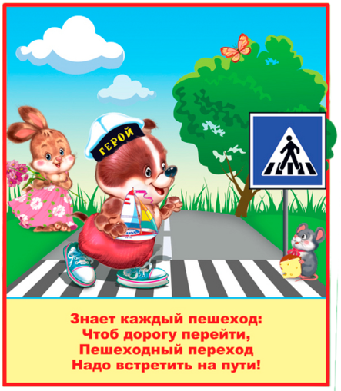
Не заметили, как вдруг
Появился – барсук,
А барсук то не простой,
Он юидовец лесной:
Знает правила отлично,
Как вести себя прилично.
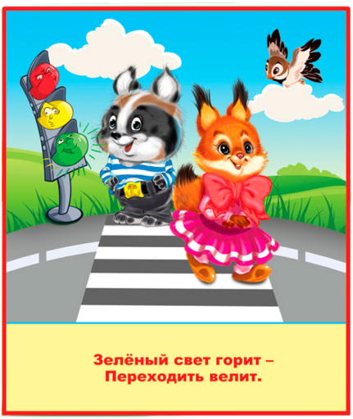
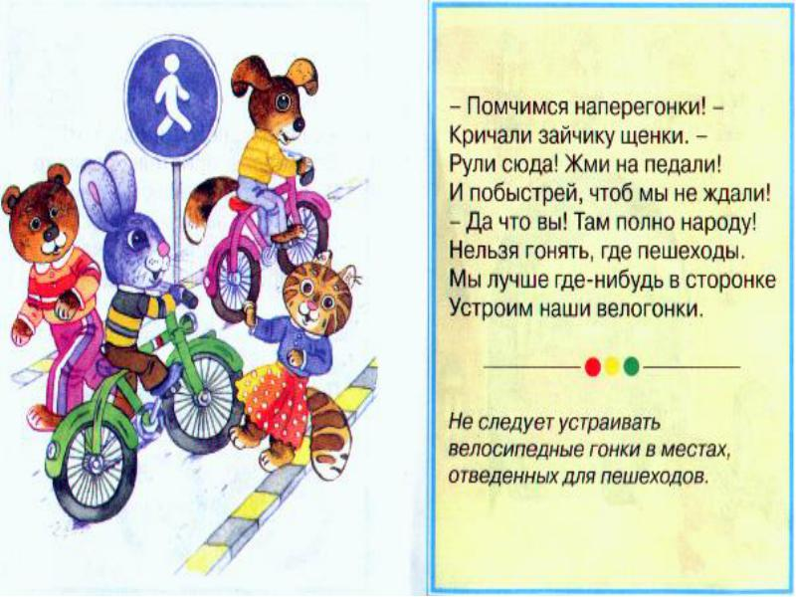
«Стойте! – крикнул он друзьям –
Тише ехать надо вам!
Скорость соблюдайте,
Пешеходов пропускайте!»
Поняли тогда зверята:
Быстрая езда – всему беда.

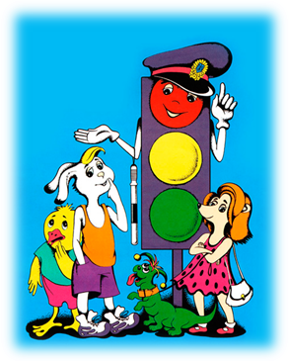

Ремень безопасности
Нужен всем!
Избежать неприятности
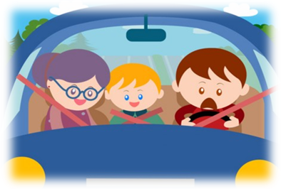
Хочется всем!

Сяду в машину лишь тогда,
Если ремень безопасности есть у тебя!

Автокресло просто чудо
Можно ехать в нем и спать,
Оно надёжно и удобно
Сохраняет жизнь для нас!
